|  |  |  |
| --- | --- | --- |
|  |  |  |

**РУКОВОДСТВО ПОЛЬЗОВАТЕЛЯ**

«Telegram-бот для просмотра информации о рыночных активах»

|  |  |  |
| --- | --- | --- |
|  |  |  |
|  |  |  |

2024

**Содержание**

1 Введение 4

1.1 Область применения 4

1.2 Краткое описание возможностей 4

1.3 Уровень подготовки пользователя 4

1.4 Перечень эксплуатационной документации, с которыми необходимо ознакомиться пользователю 5

2 Назначения и условия применения 6

2.1 Виды деятельности, функции, для автоматизации которых предназначено данное средство автоматизации 6

2.2 Условия, при соблюдении (выполнении, наступлении) которых обеспечивается применение средства автоматизации в соответствии с назначением 6

3 Подготовка к работе 7

3.1 Состав и содержание дистрибутивного носителя данных 7

3.2 Порядок загрузки данных и программ 7

3.3 Порядок проверки работоспособности 7

4 Описание операций 8

4.1 Описание всех выполняемых функций задач, комплексов задач, процедур 8

**4.2** **Пользовательский интерфейс** 8

1 Главное меню 8

2 Информация об активах 9

3 Избранные активы 9

4 Настройки бота 10

5 Помощь 10

6 Акции 11

7 Валюты 11

8 Криптовалюты 12

9 Сводка об активе 12

10 Избранные активы - Список 13

11 Выбор часового пояса 14

12 Выбор базовой валюты 14

13 Выбор частоты уведомлений 15

14 Выбор периода для графика 16

5 Аварийные ситуации 17

5.1 Действия в случае несоблюдения условий выполнения технологического процесса, в том числе при длительных отказах технических средств 17

5.2 Действия по восстановлению программ и/или данных при отказе магнитных носителей или обнаружении ошибок в данных 17

5.3 Действия в случаях обнаружении несанкционированного вмешательства в данные 17

6 Рекомендации к освоению 18

# 1 Введение

Данный документ является руководством пользователя Telegram-бота для просмотра информации о рыночных активах.

## Область применения

Telegram-бот предназначен для пользователей, заинтересованных в получении оперативной информации о финансовых активах, таких как акции, валютные пары и криптовалюты. Бот предоставляет возможность мониторинга, анализа и управления списком избранных активов.

## Краткое описание возможностей

* Информация об активах: доступ к актуальным данным об акциях, валютах и криптовалютах.
* Избранные активы: управление персональным списком избранных активов.
* Настройки: персонализация настроек бота, включая часовой пояс, базовую валюту и частоту уведомлений.
* Уведомления: настройка уведомлений об изменении цен и достижении определенных ценовых уровней.
* Графики и аналитика: получение графического представления динамики цен активов.
* Поиск активов: быстрый поиск интересующих активов.

## 1.3 Уровень подготовки пользователя

Уровень подготовки пользователя для Telegram-бота – начальный. Пользователь может использовать Telegram-бот, не имея никаких специальных навыков. Достаточно базовых навыков работы на мобильном устройстве или персональном компьютере, знание терминов (мышь, клавиатура, тачпад и т.д.).

## Перечень эксплуатационной документации, с которыми необходимо ознакомиться пользователю

Данный Telegram-бот имеет перечень следующих документов:

* аналитическая записка;
* техническое задания;
* технический проект;
* руководство пользователя (данный документ);
* руководство программиста;
* проверка методики испытаний.

# Назначения и условия применения

## Виды деятельности, функции, для автоматизации которых предназначено данное средство автоматизации

Данный Telegram-бот предназначен для автоматизации процесса получения информации о финансовых активах, позволяя пользователям быстро и удобно получать необходимые данные без необходимости посещения сторонних ресурсов.

## Условия, при соблюдении (выполнении, наступлении) которых обеспечивается применение средства автоматизации в соответствии с назначением

Для стабильной работы персональный компьютер должен соответствовать следующим минимальным системным требованиям:

* операционная система – Windows 7 / macOS 10.12 и новее;
* монитор;
* компьютерная мышь.

Для стабильной работы мобильное устройство должно соответствовать следующим минимальным системным требованиям:

* Android версии 6 и выше/ IOS 9.0 / iPadOS 9.0 и выше.

# Подготовка к работе

## Состав и содержание дистрибутивного носителя данных

Бот не требует установки и доступен в Telegram по ссылке или имени пользователя.

- Ссылка: <https://t.me/test_bot_assets_bot>

- Имя бота: @test_bot_assets_bot

## Порядок загрузки данных и программ

1. Откройте приложение Telegram на своем устройстве.
2. В строке поиска введите имя бота.
3. Выберите бота из списка и нажмите "Start" или отправьте команду /start..

## Порядок проверки работоспособности

После запуска бот должен приветствовать вас и предоставить главное меню. Если этого не произошло, проверьте подключение к интернету и повторите попытку.

# Описание операций

## Описание всех выполняемых функций задач, комплексов задач, процедур

Бот предоставляет следующие основные функции:

* Просмотр информации об активах: позволяет получить актуальные данные о выбранных акциях, валютных парах или криптовалютах.
* Управление избранными активами: добавление и удаление активов из избранного для быстрого доступа.
* Настройка уведомлений: возможность подписаться на изменения цен активов и установить ценовые уровни для оповещений.
* Получение графиков: отображение графиков ценовых изменений за выбранный период.
* Поиск активов: поиск акций по названию или тикеру.
  1. **Пользовательский интерфейс**

Бот взаимодействует с пользователем через текстовые сообщения и встроенные клавиатуры (Inline Keyboards).

1 Главное меню

Главное меню содержит четыре основные кнопки:

* Информация об активах
* Избранные активы
* Настройки бота
* Справка по командам и помощь

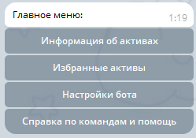

Рисунок 1 – Главное меню

1. Информация об активах

Экран выбора типа актива:

* Акции
* Валюты
* Криптовалюты
* Назад – возвращение в главное меню.

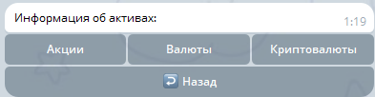

Рисунок 2 – Информация об активах

1. Избранные активы

Экран управления избранными активами:

* Акции
* Валюты
* Криптовалюты
* Назад – возвращение в главное меню.

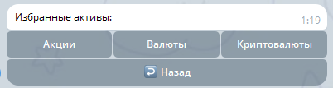

Рисунок 3 – Избранные активы

1. Настройки бота

Экран настройки параметров бота:

* Выбрать часовой пояс
* Базовая валюта
* Частота уведомлений
* Назад – возвращение в главное меню.

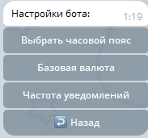

Рисунок 4 – Настройки бота

1. Помощь

Экран помощи предоставляет информацию о возможностях бота и доступных командах:

* Описание функций бота.
* Список доступных команд.
* Назад – возвращение в главное меню.

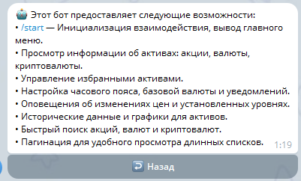

Рисунок 5 – Помощь

1. Акции

Экран отображения списка доступных акций:

* Список акций с пагинацией ("⬅️", "➡️").
* Поиск – поиск акций по названию или тикеру.
* Назад – возвращение к разделу "Информация об активах".

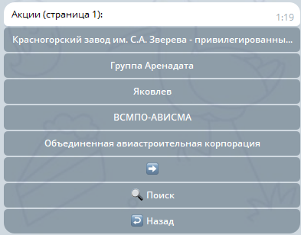

Рисунок 6 – Акции

1. Валюты

Экран выбора валютных пар для анализа:

* Список валют с возможностью выбора двух для сравнения.
* Базовая валюта пользователя помечена (например, RUB).
* Получить информацию – после выбора двух валют.
* Назад – возвращение к разделу "Информация об активах".

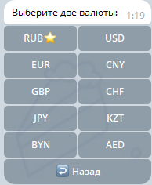

Рисунок 7 – Валюты

1. Криптовалюты

Экран списка популярных криптовалют:

* Список криптовалют с кнопками для выбора.
* Назад – возвращение к разделу "Информация об активах".

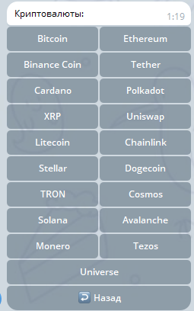

Рисунок 8 – Криптовалюты

1. Сводка об активе

Экран подробной информации об активе:

* Текущая цена.
* Минимальная и максимальная цена за день.
* Рыночная капитализация.
* 📉 Показать график
* 🔔 Подписаться на изменения цены / 🔕 Отписаться от изменений цены
* ⚠ Установить ценовой уровень / ❌ Удалить ценовой уровень
* ⭐ Добавить в избранное / ⭐ Убрать из избранного
* 🔄 Обновить информацию

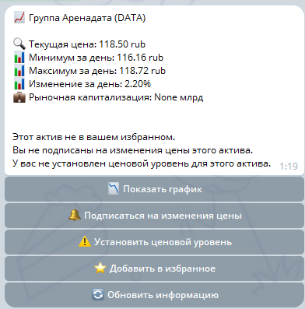

Рисунок 9 – Сводка об активе

1. Избранные активы - Список

Экран отображения избранных активов пользователя:

* Список активов с возможностью выбора для просмотра подробной информации.
* Назад – возвращение к предыдущему экрану.

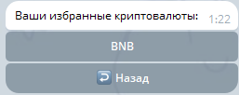

Рисунок 10 – Избранные активы - Список

1. Выбор часового пояса

Экран выбора часового пояса:

* Список часовых поясов от -12 до +14 часов.
* Текущий часовой пояс пользователя помечен галочкой (✅).
* Назад – возвращение в настройки бота.

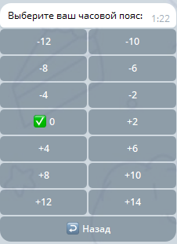

Рисунок 11 – Выбор часового пояса

1. Выбор базовой валюты

Экран выбора базовой валюты для отображения данных:

* Список популярных валют (RUB, USD, EUR и т.д.).
* Текущая базовая валюта помечена галочкой (✅).
* Назад – возвращение в настройки бота.

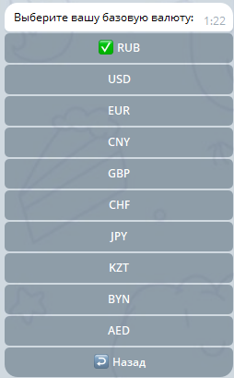

Рисунок 12 – Выбор базовой валюты

1. Выбор частоты уведомлений

Экран настройки частоты уведомлений:

* Выбор интервала между уведомлениями (например, 1 минута, 5 минут, 10 минут, 1 час).
* Текущая частота уведомлений помечена галочкой (✅).
* Назад – возвращение в настройки бота.

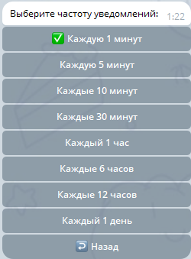

Рисунок 13 – Выбор частоты уведомлений

1. Выбор периода для графика

Экран выбора временного интервала для отображения графика:

* За 1 день
* За 1 неделю
* За 1 месяц
* За 1 год
* Назад – возвращение к предыдущему экрану.

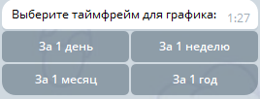

Рисунок 14 – Выбор периода для графика

# Аварийные ситуации

## Действия в случае несоблюдения условий выполнения технологического процесса, в том числе при длительных отказах технических средств

При неверных действиях пользователя необходимо выполнить следующее:

* Проверьте подключение к интернету.
* Перезапустите приложение Telegram.
* Если проблема не устранена, обратитесь в службу поддержки.

## Действия по восстановлению программ и/или данных при отказе магнитных носителей или обнаружении ошибок в данных

В случае обнаружения ошибок необходимо выполнить следующее:

* Бот хранит все настройки и данные на сервере.
* При повторном запуске бота данные пользователя будут загружены автоматически.

## Действия в случаях обнаружении несанкционированного вмешательства в данные

В случае обнаружения несанкционированного вмешательства в данные необходимо выполнить следующее:

* Если вы подозреваете, что ваш аккаунт скомпрометирован, смените пароль Telegram.
* Обратитесь в службу поддержки для проверки активности бота на вашем аккаунте.
  1. **Действия в других аварийных ситуациях**

В случае возникновения других аварийных ситуаций при работе с программой необходимо выполнить следующее:

* определить природу и причины аварийной ситуации;
* принять меры для предотвращения распространения аварийной ситуации и минимизации возможного ущерба;
* сообщить о произошедшем руководству и заинтересованным сторонам;

# Рекомендации к освоению

* Ознакомьтесь с основными функциями бота, используя раздел "Справка по командам и помощь".
* Добавьте интересующие активы в избранное для быстрого доступа.
* Настройте уведомления в соответствии с вашими потребностями.
* Регулярно обновляйте информацию об активах для получения актуальных данных.